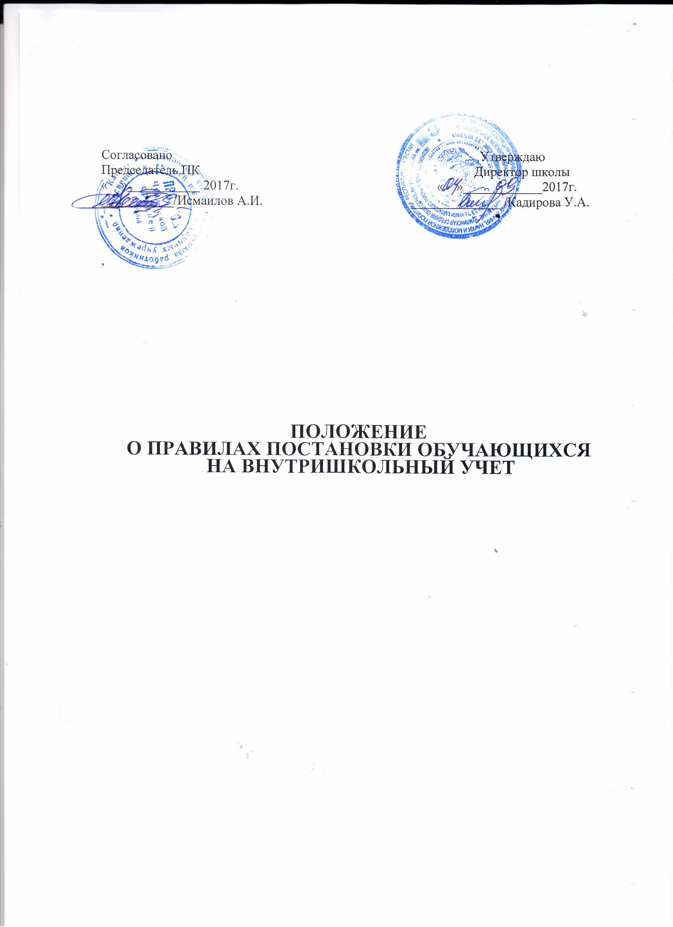

:ф."**1. Общие положения**

1.1. Данное положение разработано в соответствии с Конвенцией о правах  
ребенка, статьей 43 Федерального закона от 29 декабря 2012 г. № 273-ФЗ «Обобразовании в Российской Федерации», Законом РФ от 24.06.1999 № 120-ФЗ «Об основах системы профилактики безнадзорности и правонарушенийнесовершеннолетних», ФЗ РФ от 24.07.1998 № 124-ФЗ "Об основныхгарантияхправ ребёнка в Российской Федерации", Семейным кодексом РФ в целях осуществления профилактической работы собучающимися, нарушающими Устав школы, Правила внутреннего распорядкадляобучающихся,вцеляхорганизации целенаправленной индивидуальнойработысучащимися,находящимися на учете КДН, с семьями «группы риска».

1. На внутришкольный учет ставятся учащиеся с проблемами в обучении и отклонением в поведении с последующим утверждением на педагогическом совете.
2. Постановку на внутришкольный учет осуществляет социальный педагог, психолог. Списки учащихся, стоящих на внутришкольном учете, составляются социальным педагогом в начале учебного года. В банк данных (списки учащихся, стоящих на внутришкольном учете) в течение всего учебного года вносятся дополнения, изменения.

**2. Основания для постановки на внутришкольный педагогический учет**

2.1. Основания для постановки на внутришкольный педагогический учет  
исходят из статей 5, 6, 14 Федерального Закона «Об основах системы  
профилактики безнадзорности и правонарушений несовершеннолетних»:

- непосещение или систематические пропуски занятий без уважительных  
причин (суммарно 15 дней);

* неуспеваемость учащегося по учебным предметам;
* социально-опасное положение:

а) безнадзорность или беспризорность;

б) бродяжничество или попрошайничество;

* употребление психоактивных и токсических веществ, спиртных напитков, курение;
* совершение правонарушения, повлекшего за собой меры административного взыскания;
* совершение правонарушения до достижения возраста, с которого наступает уголовная ответственность;
* постановка на учет в КДН;
* систематическое нарушение внутреннего распорядка школы.
* нарушение дисциплины в школе и устава школы.

2.2. Постановка на внутришкольный учет предусматривает:

- проведение психологического обследования ученика;

- составление письменной характеристики ученика (психолого-  
педагогическая);

- ежедневный контроль посещения школы, соблюдения дисциплины на  
занятиях;

* ежедневный контроль успеваемости учащегося;
* организацию внеурочной занятости;
* систематическое (не реже одного раза в неделю, а по необходимости ежедневно) информирование родителей (законных представителей) учащегося;
* регулярные посещения семьи учащегося социальным педагогом, классным руководителем (не реже 1 раза в четверть).

**3. Основания для снятия с внутришкольного учета**

- при позитивных изменениях, сохраняющихся длительное время(минимум 2 месяца):

* по ходатайству классного руководителя;
* по решению педагогического совета;
* по истечению установленного срока;
* при выбытии учащегося из школы в другое образовательное учреждение. Вопрос о постановке (снятии) учащегося в каждом случае рассматривается индивидуально с учетом конкретной ситуации. Таким образом, возможны изменения в контрольном сроке и уровне профилактической работы.

**4.Меры воздействия на учащихся, состоящих на внутришкольном учете:**

- индивидуальная работа классного руководителя,   
педагога - психолога с учащимся и его родителями;

* индивидуальные беседы членов администрации с учащимися и его родителями;
* индивидуальная работа с учащимися руководителей кружков, секций по их вовлечению в работу кружков, секций;
* совещание при директоре;
* педагогический совет;
* Управляющий совет.
* **5. Контроль над выполнением соответствующего положения**5.1. Ответственность и контроль над указанным видом деятельности,  
  постановку и снятие с внутришкольного педагогического учета, оформление  
  соответствующей документации осуществляет классный руководитель ,психолог.

5.2. Контроль над качеством использования проводимой работы в соответствии  
с настоящим положением работы возлагается на директора.